Taal en theorie 1, week 3.4 (eerste introductiecollege)
"Waarom is wijf zo'n erg woord?"

Kernbegrippen: synoniem, pejorisatie, ameliorisatie, connotatie, denotatie, principe van Von Humboldt, sprachbund, diftongering, Middel- en Nieuwnederlands.
Huiswerk:
* lees Taalatlas, hoofdstuk 14 en 15.
* bekijk op YouTube 'Wêrom is wiif it ferskriklikste Fryske wurd?' (te vinden via henkwolf.nl/cursusmateriaal)
1. "ZKH Koning Willem-Alexander en zijn wijf Máxima waren bij de plechtigheid aanwezig."
a. Waarom is de bovenstaande zin vreemd?
b. Welke synoniemen van het gewraakte woord passen beter in de zin?
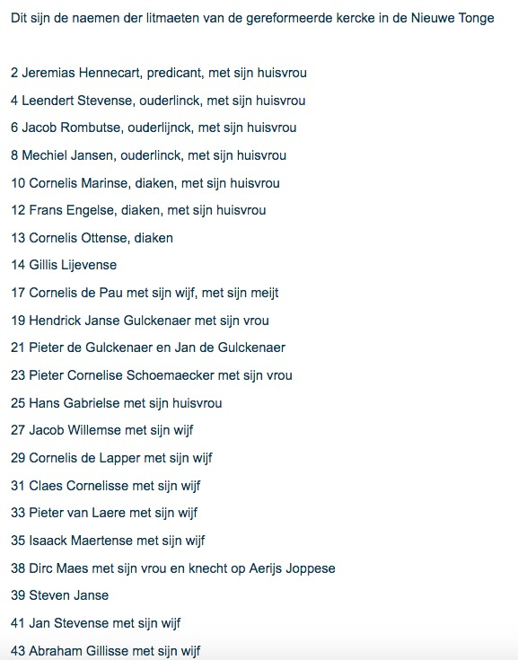
2. "Ende Abraham nam een ander wijf wies name was Cethuram: ende sij ghebaerde hem Zamram."
a. Herken je het bovenstaande fragment uit de Delftse Bijbel van 1477? Uit welk Bijbelboek komt het?
b. Hoe zou je het fragment in modern Nederlands vertalen?
c. Wat valt op als je het fragment vergelijkt met de zin bij vraag 1?
d. Welke connotatieve verandering heeft er tussen 1477 en 2018 in het Nederlands plaatsgevonden, blijkens bovenstaande vergelijking?

3. Zie het nevenstaande fragment uit een doopboek uit 1620.
a. Wat valt op aan de man-vrouwverhouding in de zeventiende eeuw?
b. Hoe verklaar je de verschillende manieren waarop de echtgenotes worden aangeduid?
c. Wie had er waarschijnlijk een hogere status, Hans Gabrielse (25) of Jacob Willemse (27)?
d. Het woord 'huisvrouw' wordt tegenwoordig niet meer voor 'echtgenote' gebruikt. Hoe zou dat komen, denk je?

4. Zie de volgende twee zinnen uit twintigse-eeuwse Friese en Engelse teksten (met jaartal).
"Hjoed streke ik Oebele en it wiif noch foarby, dy binne noch gjin fyftich en ik ried ek noch kalm oan." (Paulus Akkerman, 'De hurdrider', 1968).
"Strolling round New York like newlyweds, Jon Bon Jovi and his wife were all smiles yesterday." (Daily Mail, 2010)
a. Welk verschil is er tussen enerzijds het Nederlands en anderzijds het Fries en Engels?
b. Op een website van het dorp Garyp staat "Dominee Minnema en de frou krigen ien dochter". Hoe gebruikelijk vind je dat?

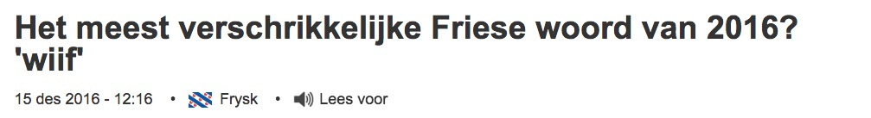
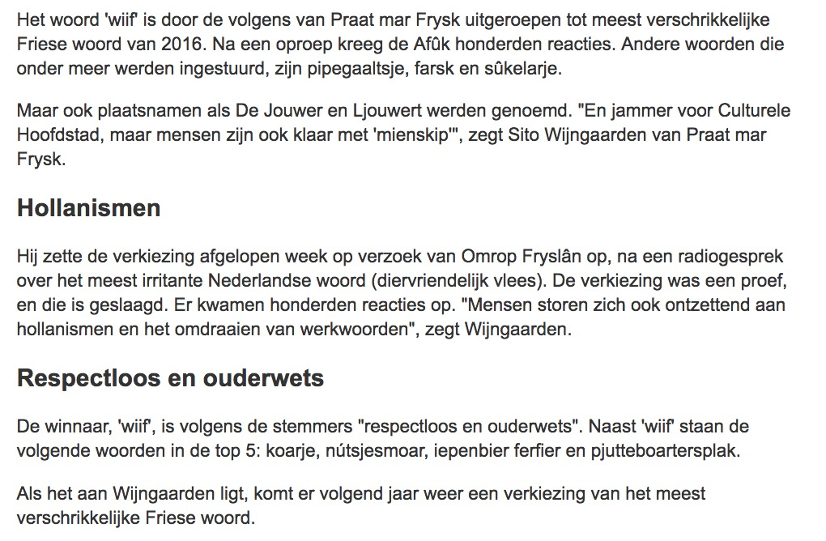
c. Bij een woordverkiezing werd 'wiif' verkozen tot het verschrikkelijkste Friese woord van 2016. Welke connotaties heeft dat blijkbaar sinds 1968 verworven? Hoe komt dat, denk je?
d. Tegelijk gebruiken Friezen het woord 'wife' in het Engels zonder moeite. Hoe kun je dat verklaren?
5. In Nederland komen tegenwoordig minstens drie uitspraakvarianten voor van 'wijf'. Het Hollands en Brabants hebben 'wijf', het Gronings en Drents 'wief' (met een korte ie-klank) en het Fries heeft 'wiif' (met een lange ie-klank).
a. Welke vorm is de oudste, denk je?
b. In de Hollandse dialecten vond de diftongering van 'ie' naar 'ij' plaats aan het einde van de Middelnederlandse periode. Wanneer was dat?
c. Als je in een Amsterdamse tekst uit 1300 het woord 'wijf' tegenkomt, hoe moet je dat dan uitspreken?
d. Hoe komt het dat het soms moeilijk is om uit te maken hoe je in oude Nederlandse teksten woorden als 'sijn' en 'ijzer' uit moet spreken?
6. Hoe acceptabel vind je de volgende uitspraken?
a. "Anouk is een wijf dat zingt."
b. "Anouk is een stoer wijf."
c. "In de regering zitten ook een paar wijven."
d. "In de regering zitten ook een paar pientere wijven."
e. "Hé, wijf, hoe is het met je?"
f. "Hé, wijffie, hoe is het met je?"

